POLÍGONOS

Los polígonos son figuras geométricas formadas por segmentos de rectas que se unen en sus extremos.

ELEMENTOS DE UN POLIGONO

Los lados: son cada uno de los segmentos que forman la línea poligonal.

Los vértices: son cada uno de los puntos donde se unen dos lados.

Los ángulos: son los ángulos que forman dos lados consecutivos.

Las diagonales: los segmentos que unen dos vértices no consecutivos.

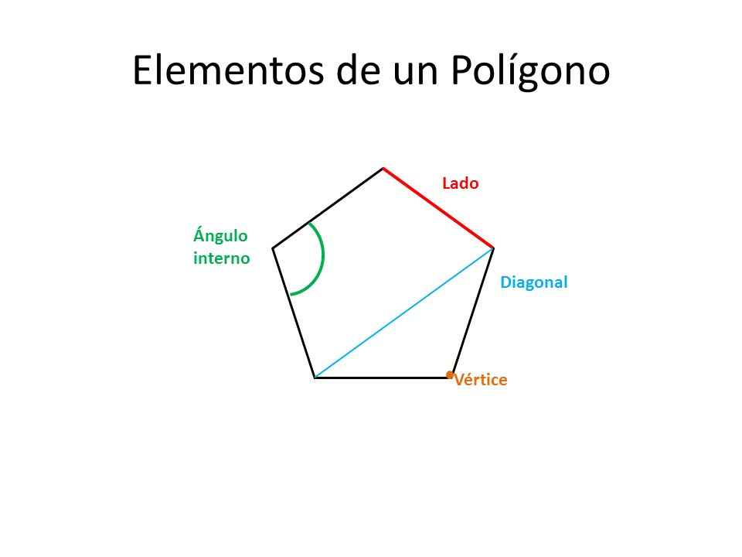

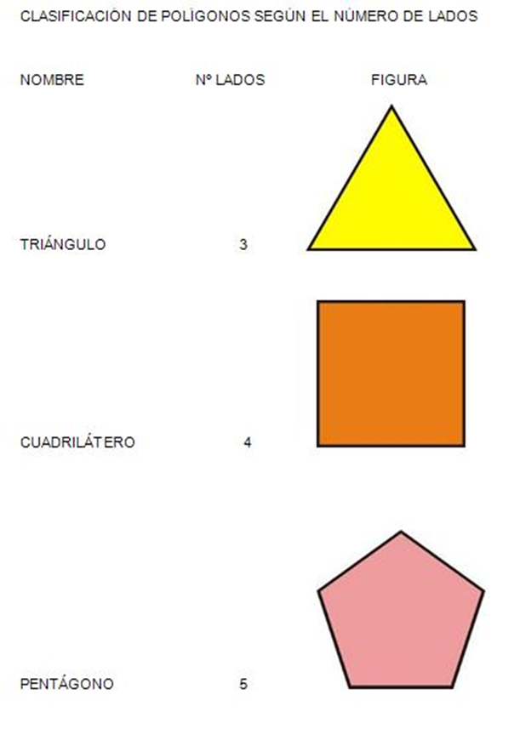

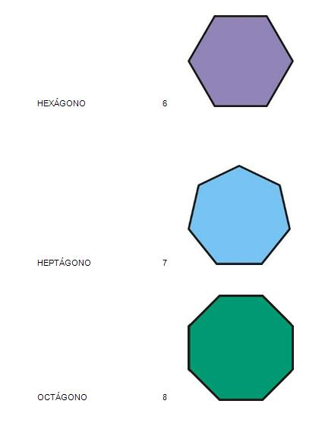

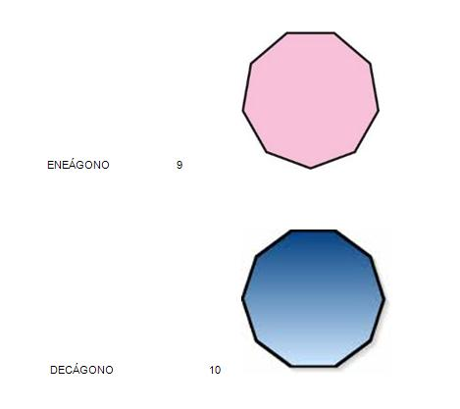
TALLER

Observa los tipos de polígonos mencionados.

Ahora busca diferentes objetos existentes en tu casa y relaciona su forma con los polígonos vistos.

Luego llena la siguiente tabla.

Utiliza los términos: triangular, cuadrangular, pentagonal, hexagonal, heptagonal, octagonal, eneagonal y decagonal.

Guíate por el ejemplo.

OBJETO | FORMA POLIGONAL
La casita del perro | Pentagonal

